Alejandro Molina de Haro 17/09/25
Repaso LAN
Tabla de contenido
Ejercicio 1: Rediseña tu instituto conectado 1
Ejercicio 2: El modelo OSI en tu vida cotidiana 2
Ejercicio 3: Explica un concepto a un “novato” 2

Ejercicio 1: Rediseña tu instituto conectado
He utilizado dos routers que van conectados a 4 switch y los routers iban conectados a un server también he utilizado 6 cables uno para cada router y switch y los portátiles los he conectado por la red wifi
En cada portail he dado un correo para que lo puedan utilizar
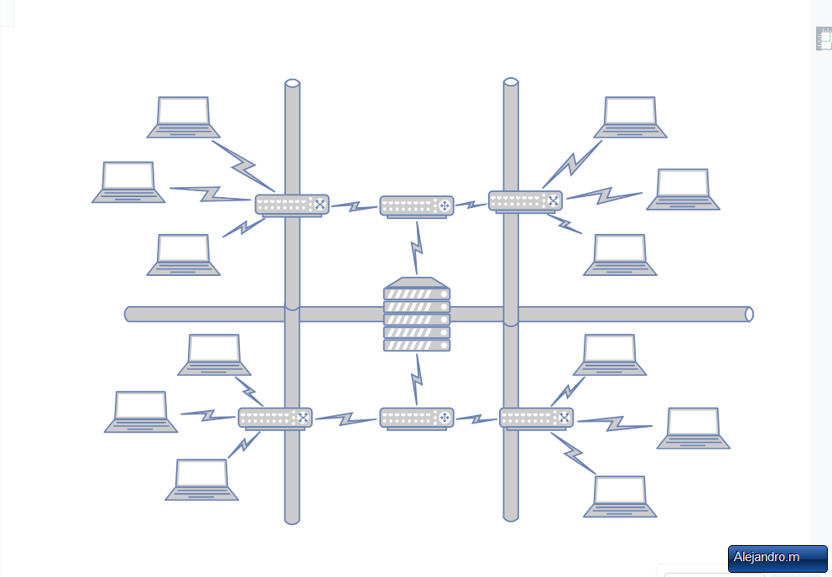

Ejercicio 2: El modelo OSI en tu vida cotidiana
Capa OSI | Acción en el ejemplo (enviar un mensaje de WhatsApp)
7. Aplicación | El usuario escribe el mensaje en la app de WhatsApp y pulsa "Enviar". La aplicación convierte el texto en datos que puedan transmitirse.
6. Presentación | El mensaje se codifica (texto → binario), se comprime si es necesario y se cifra para proteger la privacidad.
5. Sesión | Se establece y mantiene la sesión segura entre el teléfono del usuario y el servidor de WhatsApp, gestionando el inicio y cierre de la comunicación.
4. Transporte | El mensaje se divide en segmentos. TCP garantiza que los datos lleguen completos, en orden y sin errores.
3. Red | Se asignan direcciones IP de origen (teléfono del usuario) y destino (servidor de WhatsApp o contacto), determinando la mejor ruta para el envío.
2. Enlace de datos | Los datos se encapsulan en tramas con direcciones MAC, gestionando el acceso al medio (Wifi o datos móviles) y detectando errores locales.
1. Física | Los bits viajan como señales eléctricas (cable), ondas de radio (Wifi, 4G/5G) o luz (fibra) a través del medio físico hasta el destino.

Ejercicio 3: Explica un concepto a un “novato”
Enviar información por Internet es como enviar una carta, pero en lugar de una dirección física, cada computadora tiene una dirección única llamada IP. Si no usas la IP correcta, los datos no sabrán a dónde ir y nunca llegarán a su destino.
En Internet pasa lo mismo, pero en lugar de paquetes enviamos mensajes, fotos o vídeos. Cada dispositivo que usamos —tu móvil, la computadora o la consola— tiene su propia dirección IP, que es como la “casa” de ese aparato en el mundo digital. Gracias a ella, los datos saben exactamente a dónde deben ir.
Por ejemplo, cuando mandas un mensaje por WhatsApp, tu teléfono pone su IP como remitente y la del destinatario como destino. Los datos viajan por redes invisibles, saltando de un lugar a otro, hasta llegar a la “casa” correcta.

